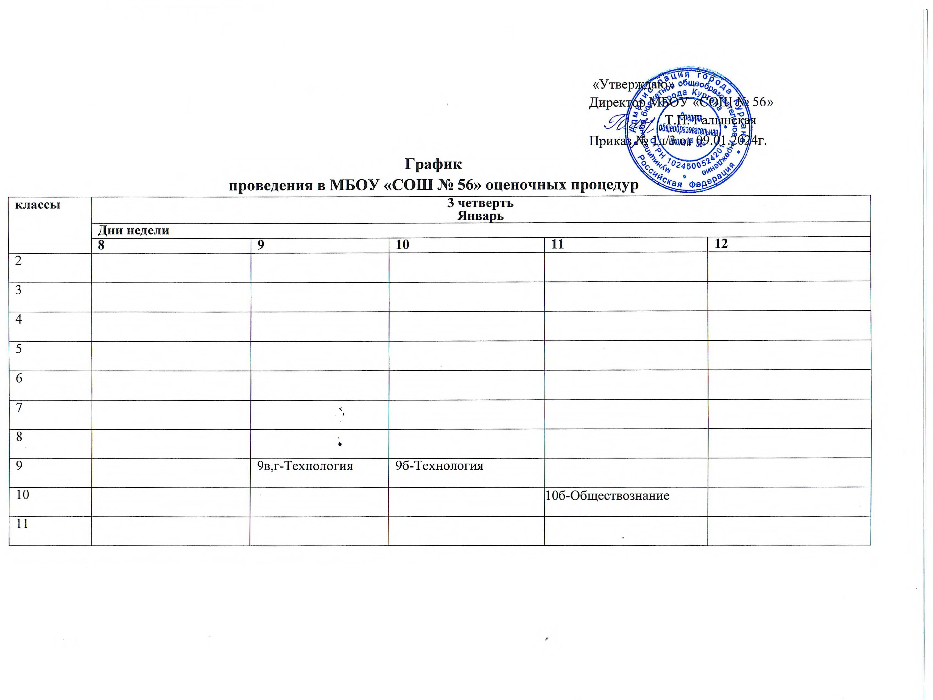

классы | 3 четверть  Январь
 | Дни недели
 | 15 | 16 | 17 | 18 | 19
2
3
4
5
6
7 | 7а,б,в,г,д-Алгебра |  |  | 7а,б,в,г,д-Геометрия
8 |  |  |  | 8д- история | 8абвг- история
9 | 9а,б,в.г,д-География |  | 9,а,б,в,г,д-Алгебра | 9а-Вероятность и статистика  9г-ОБЖ | 9а-Технология 9д-Вероятность и статистика  9 в-Физика
10 | 10ав (е/н)-Обществознание |  |  | 10б (тех)-Физика 10в (с/э) – обществознание
11 | 11ав-Обществознание | 11б (тех)-Физика | 11б-  обществознание | 11в (экон)- Обществознание

классы | 3 четверть  Январь
 | Дни недели
 | 22 | 23 | 24 | 25 | 26
2
3
4
5
6 |  |  |  |  | 6вгде- обществознание
7 |  |  | Русский язык 7Г  Информатика 7А | Русский язык 7БД | 7в-Информатика
8 | 8г-Вероятность и статистика | 8а,б,д-Алгебра  8в- Вероятность и статистика | 8в,г-Алгебра | 8бвд- ОБЖ | 8г- ОБЖ  8б-Геометрия
9 | 9а-Физика  9б,в-Вероятность и статистика |  | 9ав-ОБЖ  9 б,г,д-Физика | 9а,б,в,г,д-Геометрия | 9в(2)9д-Информатика
10 |  |  |  | 10в-Алгебра
11

классы | 3 четверть  Январь-Февраль
 | Дни недели
 | 29 | 30 | 31 | 1 | 2
2
3
4
5 |  |  | 5БГ -Русский язык |  | 5АД-русский язык
6 | 6а,б,в,г,д,е-Математика | 6а- обществознание
7 |  |  | 7б,г,д-Информатика  7ав-Русский язык
8 | Русский язык 8АВ 8б,г,д-Химия | Русский язык 8БГ 8д-Геометрия | 8ав-Химия  8д-Русский язык |  | 8а.б,в,г,д-География
9 | 9г (1)-Информатика 9б-ОБЖ | 9а(1),9а(2),9б(1),9б(2)-  Информатика | 9в (1)-Информатика 9г-Вероятность и  статистика |  | 9д-ОБЖ
10 | 10б (ун)-Физика | 10а,в-Физика |  | 10а,б,в-Алгебра | 10а,б,в-Геометрия
11 | 11а,в-Физика | 11б (ун)-Физика |  |  | 11а,б,в-Математика

классы | 3 четверть  Февраль
 | Дни недели
 | 5 | 6 | 7 | 8 | 9
2 |  |  |  |  | 2абде- физическая культура
3
4
5 |  | 5а,б,в,г.д- математика | 5В-русский язык | 5абвгд- география | 5абвгд- английский язык
6 |  | 6г,д,в-Биология | 6а,б,е-Биология | Русский язык -6а,г,е  6б- обществознание | Русский язык 6б,в,д Литература 6АГ  6е-География
7 |  | Литература 7Б |  | Литература 7Г | Литература 7Д
8 |  | 8в,г-Геометрия 8а- ОБЖ | 8бвгд-  обществознание 8а-Геометрия | 8б(1)-Информатика 8а- обществознание
9 |  | 9б-Химия |  | 9а,в,г,д-Химия
10
11 |  | 11б (б/х)-Биология |  |  | 11б- физическая культура  11а- право

классы | 3 четверть  Февраль
 | Дни недели
 | 12 | 13 | 14 | 15 | 16
2 | 2абв- английский язык | 2где- английский язык |  | 2вг- физическая культура
3 |  |  |  |  | 3де- физическая культура
4 | 4абвгде- английский язык |  |  |  | 4в- физическая культура
5 |  |  |  |  | 5абг- история
6 | Литература 6Е 6а,г-География | 6б-География | 6в-География | Литература 6БВД
7 | Литература 7АВ |  |  |  | 7а,б,в,г,д-География
8 | 8д- Информатика | 8а(1),8в(1),8г(1)-  Информатика |  | Литература 8АВГ | Литература 8БД
9 |  |  |  | Информатика 9Г(2гр.) | 9а,б,в,г,д-Алгебра
10 | 10бв- физическая культура |  | 10а- физическая культура  10в-Геометрия
11 | 11а- физическая культура | 11в- физическая культура  11б(тех)-Физика |  | Русский язык 10Б б\х

классы | 3 четверть  Февраль
 | Дни недели
 | 19 | 20 | 21 | 22 | 23
2
3 | 3абвг- физическая культура
4 | 4б- физическая культура | 4агде- физическая культура
5 | 5вд- история | Литература 5АВД  5г- физическая культура | Литература 5БГ
6 |  |  |  | 6д-География
7 |  | 7абвгд- история | 7абвгд- физическая культура
8 |  |  |  | 8а(2),8б(2),8в(2).8г(2)-  Информатика
9 | 9гд- физическая культура  9бв-Обществознание | 9ав- физическая культура Литература 9Б | 9б- физическая культура  9агд-Обществознание | Литература 9АВД
10 |  |  |  | 10б(тех) -Физика
11 |  | 11б(ест)-Химия | Русский язык 11Б (т) 11а(1)-Информатика | Литература 11В

классы | 3 четверть  Февраль-Март
 | Дни недели
 | 26 | 27 | 28 | 29 | 1
2
3
4
5 | 5абд- физическая культура | 5в- физическая культура | 5в,д-Технология
6 | 6бвде-история | 6г-история | Физическая культура -6абв | 6а-история | 6абвгде- английский  язык
7 |  |  | 7а,б,в,г,д-Алгебра
8 | Физическая культура -8абвд
9 | Русский язык 9АБД | Литература 9Г  9а,б,в,д-Геометрия | Русский язык 9ВГ  9а- история | 9 г-Геометрия
10 |  |  | Русский язык 10АБВ
11 | Литература 11Б | 11а-Экономика | 11а,б,в-География | Литература 11А  11б (ен)-Информатика | 11а(2),11в-  Информатика

классы | 3 четверть  Март
 | Дни недели
 | 4 | 5 | 6 | 7 | 8
2
3
4
5 | 5а,б,г-Технология
6 | Физическая культура -6д | Физическая культура -6е | 6АГЕ-русский язык
7 |  | 7а,б,в,г,д-Геометрия | 8а-Геометрия
8 | Английский язык- 8абвгд |  | 8б,в,г,д-Химия
9 | История - 9вг | 9г- английский язык(1гр) | 9бд- история
10 |  |  | Литература 10Б
11 | 11а,б,в-Математика | Русский язык 11АБВ | 11а-  английский язык

классы | 3 четверть  Март
 | Дни недели
 | 11 | 12 | 13 | 14 | 15
2
3 |  | 3абвгде-  английский язык
4 |  | Русский язык 4АБВГДЕ | Математика 4АБВГД
5 | 5БГ- Русский язык |  | 5АД-русский язык
6 |  | Русский язык 6БВД  Физическая культура – 6г
7 |  | Английский язык 7аб | 7вд-Физика
8 |  | 8в,г-Геометрия  8д- биология | Химия -8а  Физика- 7д
9 | 9вг - английский язык | 9абд- английский язык | Алгебра – 9абвгд
10 | Литература 10А  10в-Информатика |  | 10б(тех)- Информатика | Литература 10В
11 | 11б(угл)-Информатика | 11абв- английский язык |  |  | Русский язык 11Бб\х

классы | 3 четверть  Март
 | Дни недели
 | 18 | 19 | 20 | 21 | 22
2 |  | Русский язык 2АБВГДЕ | Математика 2АБВГДЕ
3 |  |  | Математика 3АБВГДЕ | Русский язык 3АБВГДЕ
4
5 |  | 5В-русский язык
6 |  |  |  | 6е-Математика | 6а,б,в,г,д-Математика
7 | 7б-Физика | 7а,г-Физика | 7вгд английский язык
8 | Русский язык 8АВ | Русский язык 8БГ Алгебра- 8ад | Русский язык 8Д 8а-Физика  8в-Алгебра  8бг- Биология | 8б,г-Физика  8ав- Биология | 8в,д-Физика 8бг-Алгебра
9
10 | 10абв- английский язык | 10а(1)-  Информатика |  | Алгебра – 10АБВ | 10а(2)- информатика 10в (е/н)-Геометрия
11

классы | 3 четверть  Март
 | Дни недели
 | 25 | 26 | 27
2
3
4
5
6
7
8
9
10 | 10б в (с/э)- геометрия | 10в(ест)-Химия 10а - геометрия
11 | 11а,в-Физика | 11б(ун)-Физика | 11ав- история

классы | 4 четверть  Апрель
 | Дни недели
 | 8 | 9 | 10 | 11 | 12
2
3
4 |  |  | ВПР математика 4АБВГДЕ
5
6
7 | 7бвгд- ИЗО | 7а- ИЗО | 7бв- физическая культура
8 |  |  |  | 8б-История | 8агд-История
9 | Русский язык 9АБД |  | Русский язык 9ВГ | 9а,б,в,г-География
10 | 10б-Физика | 10ав(соц-эк)- Химия | 10в- физическая культура | 10а,б,в-Алгебра
11 | 11б- история |  | 11а- физическая культура |  | 11а,б,в-Математика

классы | 4 четверть  Апрель
 | Дни недели
 | 15 | 16 | 17 | 18 | 19
1 |  |  | Математика 1АБВГДЕ
2 |  |  |  | 2вг- физическая культура
3 | 3абвг- физическая культура |  |  |  | 3де- физическая культура
4 | 4б- физическая культура итоговая контрольная работа | ВПР русский язык часть 1  4АБВГДЕ |  | ВПР русский язык часть 2  4АБВГДЕ | 4в- физическая культура итоговая контрольная  работа
5 | 5абг- технология | 5бг- физическая культура | 5вд- технология
6 |  | 6 класс – ВПР  1 предмет по выбору
7 | 7агд- физическая культура Литература 7Б | Русский язык 7АВГ | 7 класс – ВПР 1 предмет по  выбору | Литература 7АВГ | Русский язык 7Б Литература 7Д
8 |  |  | 8а-Геометрия | 8 класс – ВПР 1 предмет по выбору | 8в-История
9 | 9бв- обществознание | 9бвг-АВО | 9агд- обществознание | 9а-АВО
10 | 10в-Геометрия (с.э) | 10а.б.в.- Геометрия | 10а- физическая культура  10б (тех)-Информатика | 10б- физическая культура 10в-Алгебра
11 |  |  | 11б-  обществознание | 11в- физическая культура | 11б,в(техн)-Химия

классы | 4 четверть  Апрель
 | Дни недели
 | 22 | 23 | 24 | 25 | 26
1 |  |  | Русский язык 1АБВГДЕ | Окружающий мир 1АБВГДЕ
2 |  |  |  | 2абде- физическая культура | ИЗО 2ВГ  Технология 2АБДЕ
3 |  | Изо 3Е |  | Технология 3АБВГДЕ | Музыка 3АБВГДЕ
4 |  | ВПР окружающий мир  4АБВГДЕ |  | 4агде- физическая культура Итоговая контрольная работа | ИЗО 4АБГДЕ  Музыка 4В
5 | 5ад- физическая культура 5в -ОПиИД | 5а,б,в,г,д-Математика | 5аб -ОПиИД | 5гд -ОПиИД | 5в- физическая культура
6 | ВПР  2 предмет по выбору | ОПиИД-6аде | ОПиИД-6г | 6г,д,в-Технология | ОПиИД-6в  6а,б,е-Технология
7 | 7а,б,г,д-Биология | 7а,б,в,г,д-  Вероятность и статистика | Русский язык 7Д  Музыка- 7авг | ВПР  2 предмет по выбору | 7в-Информатика Музыка – 7бд
8 |  | 8б,д –Геометрия | ВПР  2 предмет по выбору | 8б,г-Физика | 8а,б,в,г,д-География
9 | 9гд- физическая культура 9б,в-Вероятность и статистика | 9в,г,-Химия  9д-Вероятность и статистика | 9д-АВО  9в-ОБЖ  9г-Вероятность и статистика  9а-Физика | 9абв- физическая культура 9д- химия  9г - ОБЖ | 9а-Химия
10 | 10в -Информатика | Литература 10АБ | Русский язык 10АБВ |  | 10а(2)-Информатика
11 | 11б (техн)-Информатика 11б (е/н)-Химия  11ав- обществознание | 11а-Экономика | ВПР по географии | 11б- физическая культура | 11а,б,в-Математика

классы | 4 четверть  Апрель-Май
 | Дни недели
 | 29 | 30 | 1 | 2 | 3
2
3
4
5 |  |  |  | Литература 5бг | 5а,б,в,г,д-Музыка
6 |  |  |  | ВПР по  математике | Русский язык - 6АБВГДЕ
7 |  |  |  | 7д-Вероятность и статистика-  7в-Биология | 7а,б,в,г,д-Вероятность и статистика
8 |  |  |  | ВПР по математике | 8в,д-Физика
9 | 9б-ОБЖ |  |  | 9а,б,в,г,д-География | 9Д-ОБЖ  9а-Вероятность и статистика
10 |  |  |  | 10б-Биология | Литература 10В 10а,б-Химия
11 |  |  |  | Русский язык 11В | 11а- право

классы | 4 четверть  Май
 | Дни недели
 | 6 | 7 | 8 | 9 | 10
2 | ИЗО 2АБДЕ  Технология 2Г  Музыка 2В | Музыка 2АБ | 2аб- английский язык Музыка 2ГДЕ  Технология 2В
3 | ИЗО 3АБВГД | 3абвгде- английский язык
4 | Технология 4В | ИЗО 4В | Музыка 4АБГДЕ
5 | ВПР по истории | Литература 5Авд | ВПР по биологии
6 | Литература 6А 6,б,в,г,е-ИЗО | Литература 6ГЕ | 6ад-ИЗО
7 | ВПР русский язык | 7а,б,в,г,д-Геометрия | 7а,б,г,д- Информатика
8 | 8б,в,г,д-Химия  8а- английский язык (2 группа) | ВПР русский язык | 8бвгд- английский язык (2 группа) 8а-Физика
9 | Русский язык 9АБД 9г-Биология | 9г- английский язык 9а,в,д-Биология | Русский язык 9ВГ
10 | 10в – ОБЖ | 10в(ест)-Химия | 10а.б,в-География
11 |  | Русский язык 11А11Б(б\х) | Русский язык 11Б (т)

классы | 4 четверть  Май
 | Дни недели
 | 13 | 14 | 15 | 16 | 17
2 | 2в-  английский язык | 2где- английский язык | Математика 2АБВГДЕ | Русский язык 2АБВГДЕ | Литературное чтение 2АБВГДЕ
3 |  | Русский язык 3АБВГДЕ | Математика 3АБВГДЕ | Литературное чтение  3АБВГДЕ
4 | 4абвгде- Итоговая контрольная работа  английский язык | Русский язык 4АБВГДЕ | Математика 4АБВГДЕ | Литературное чтение 4АБВГДЕ
5 | ВПР Русский язык | 5д-ИЗО  ОДКНР- 5г | 5а,б,в,г,-ИЗО | ВПР по математике | 5а,б,в,г,д-География
6 | 6а,гд-География История 6в Литература 6Б  Обществознание -6е | 6а- обществознание Литература 6ДВ  6б-География | 6бгде-история 6в-География | ВПР русский язык | 6вгд- обществознание 6е-география
7 |  | 7а,б,в,г,-География | ВПР по  математике | 7абвгд- история | 7аб- английский язык 7в,д-Физика
8 | 8вдг-  Вероятность и статистика  8а- обществознание | 8б,в,г,д- Геометрия  8а- английский язык (1 группа) | Литература 8БВД  8а- химия  8г- английский язык (1 группа) | Литература 8АГ 8бв- английский язык (1 группа) | 8вг история 8д-Биология  8а-Вероятность и статистика
9 | 9вг (2гр)- английский язык 9б-Биология | Литература 9АБГД | 9а-ОБЖ  Литература 9В  9д- английский язык | 9а,б,в,г,д-Геометрия | 9абд- английский язык
10 | 10абв- английский язык | 10б- ОБЖ  10ав-Физика | 10а,в-Вероятность и статистика  10б(ун)-Физика | 10б-Обществознание 10а,в-Биология | 10в-Обществознание 10а- ОБЖ
11 | 11а (2гр)б (2гр)в- английский язык | 11а (1гр)б (1гр)- английский язык | Литература 11БВ | Литература 11А

классы | 4 четверть  Май
 | Дни недели
 | 20 | 21 | 22 | 23 | 24
2 |  | Окружающий мир 2ВГДЕ | Окружающий мир 2АБ
3 |  | Окружающий мир 3АБВГДЕ
4 |  | Окружающий мир 4АБВГДЕ |  | Технология 4АБГДЕ
5 | ОДКНР- 5бв  5гд- английский язык | 5абв- английский язык | ОДКНР- 5ад
6 | 6а-история ОДКНР-6вгде  6б- обществознание | ОДКНР- 6аб |  | 6абвгде- английский язык
7 | 7абвгд- обществознание | 7а,б,г-Физика 7д-Технология | 7вгд- английский язык | 7а,б,в,г-Технология 7д-География
8 | История -8абд | 8а,б,в,г.д-Технология | 8бвгд- обществознание
9
10 | 10абв- история | 10а,б,в (с/э).- геометрия | 10в (ен)-Геометрия 10б-Вероятность и статистика  10а (с/э)- обществознание | 10а,б,в-Алгебра
11

